KARADENİZ TEKNİK ÜNİVERSİTESİ
ARSİN MESLEK YÜKSEKOKULU

2015 YILI
BİRİM FAALİYET RAPORU

2016
TRABZON

İÇİNDEKİLER

ÜST YÖNETİCİ SUNUŞU……………………………………………………........................……….………. 3
I- GENEL BİLGİLER…………………………………………………………............................................... 4
A- Misyon ve Vizyon……………………………………………………..................................................... 4
B- Yetki, Görev ve Sorumluluklar……………………………………….............................................. 4
C- İdareye İlişkin Bilgiler……………………………………………..…................................................. 7
1- Fiziksel Yapı………………………………………….……………..................................................... 7
2- Örgüt Yapısı……………………………………………….………....................................................14
3- Bilgi ve Teknolojik Kaynaklar ……………………………………......................................... 15
4- İnsan Kaynakları ………………………………………..…………................................................16
5- Sunulan Hizmetler …………………………………………………............................................. 18
6- Yönetim ve İç Kontrol Sistemi ……………………………………........................................ 20
D- Diğer Hususlar……………………………………………………………………………………..……. 23
II- AMAÇ ve HEDEFLER ……………………………………………………............................................ 23
A- İdarenin Amaç ve Hedefleri ……………………..……………………...........................................23
B- Temel Politikalar ve Öncelikler ………………………………………………………..……....... 25
C- Diğer Hususlar ………………………………………………………………………………...………….25
III- FAALİYETLERE İLİŞKİN BİLGİ VE DEĞERLENDİRMELER …………………….…….......25
A- Mali Bilgiler ……………………………………………………………………………………………….25
1- Bütçe Uygulama Sonuçları ……………………………………….............................................25
2- Temel Mali Tablolara İlişkin Açıklamalar ……………………………………..…..… ….26
3- Mali Denetim Sonuçları ……………………………………………………………...................26
B- Performans Bilgileri ………………………………………………………………………….......……27
1- Faaliyet ve Proje Bilgileri ……………………………………………………………….….......27
2- Performans Sonuçları Tablosu ……………………………………………………………….28
3- Performans Sonuçlarının Değerlendirilmesi ……………………………….……… ..33
4- Performans Bilgi Sisteminin Değerlendirilmesi …………………………………… ..33

IV- KURUMSAL KABİLİYET ve KAPASİTENİN
DEĞERLENDİRİLMESİ …………………………………………………….............................................. 33
A- Üstünlükler ………………………………………………………......................................................... 33
B- Zayıflıklar ……………………………………………………………………………………..................34
C- Değerlendirmeler..……………………………………………………………..…………...................34

V- ÖNERİ VE TEDBİRLER ………………………………………………………………..……………………34

BİRİM YÖNETİCİSİ SUNUŞU

Bilginin üretildiği, geliştirildiği ve yayıldığı bir alan olan üniversiteler, bilim ve teknolojide yaşanan hızlı değişimlere ayak uydurabilmek için dinamik ve yenilikçi olmak durumundadır. Öğrencilerimizi en güncel bilgilerle donatarak geleceğe hazırlamak, eğitim-öğretim yelpazemizi çağın gereklerine göre sürekli olarak gözden geçirmek ve yeniden şekillendirmek, ülkemizi her alanda öncü kılacak araştırmalar yapmak ve değer katan hizmet üretmek her zaman ana görevlerimiz olmuştur.

Bilgi toplumuna geçiş sürecinde rekabet, insan kaynaklarının niteliği ile sağlanmakta ve bu noktada da eğitim belirleyici olarak ön plana çıkmaktadır. Yükseköğretimin öneminin her geçen gün arttığı bu dönemde Meslek Yüksekeokulumuz, Ülkemiz ve Üniversitemiz menfaatlerine yönelik eğitim, araştırma ve topluma hizmet faaliyetlerini başarı ile gerçekleştirebilmek ve bunu sürdürülebilir hale getirebilmek için kurumsallaşmayı sağlayarak; ortak değerler, ilkeler ve ölçülebilen hedefler doğrultusunda hareket etmek amacıyla 2014-2018 dönemini kapsayan stratejik planımız doğrultusunda çalışmalarımızı sürdürmekteyiz.

Meslek Yüksekokulumuz 5018 sayılı Kamu Mali Yönetimi ve Kontrol Kanunu’nun 41’inci maddesi uyarınca 16.07.2015 tarihinde hazırlanan İç Kontrol dökümanlarında, İç Denetcisinin önerileri doğrultusunda 09.12.2015 tarihli olurla revizyona gidilmiş olup iç kontrol dökümaları EBYS üzerinden gereği için tüm personele duyurulmuş,ayrıca kurumumuz Web sayfasında da yayınlanmıştır.

Şeffaflık ve hesap verebilirlik, üniversitelerin gelişme stratejilerinde en önemli parametrelerdir. Neyi, nasıl ve niçin yaptığını ve yaptıklarının doğruluğunu sorgulayan bir üniversite için kalite yönetimi vazgeçilmezdir. Sürekli iyileşme hedefinde olan Yüksekokulumuz, kalite ve akreditasyon çalışmalarına özel bir önem vermektedir.Bu nedenle TSE EN ISI 9001 2008 Kalite Yönetim Sistemi belgesi çalışmalarına başlanmış, bu amaçla TSE’nin görevlendirdiği personelden eğitim alınmış ve 01.09.2015 tarihi itibarıylada Kalite Yönetim sistemi mevzuatına uygun olarak bazı iş ve işlemlerde uygulamaya geçilmiştir.
2014-2018 dönemini kapsayan stratejik planımız ile Meslek Yüksekokulumuzu yarışmacı bir üniversite kimliğine büründürmeyi amaçlamaktayız.

Meslek Yüksekokulumuz 2014-2018 yıllarını kapsayan 5 yıllık Stratejik Planını tamamlamış, planda belirtilen misyon-vizyon ile temel politikalar ve önceliklere uygun olarak eğitim-öğretim faaliyetine devam etmektedir.
5018 sayılı Kamu Mali Yönetimi ve Kontrol Kanununun getirdiği mali sorumluluk, açıklık, bilgi paylaşımı, finansal ve fiziksel kaynakların kullanımı, faaliyetlerin planlanması hesap verme sorumluluğu çerçevesinde Meslek Yüksekokulumuz birimlerinin katılımı ile hazırlanan 2015 Yılı Faaliyet Raporumuzu kamuoyunun bilgisine sunar, Meslek Yükskeokulumuzun gelişmesine ve faaliyetlerin gerçekleşmesine katkı verenlere teşekkür ederim.
Saygılarımla,

Yrd.Doç.Dr. Evren ERSOY KALYONCU

Meslek Yüksekokulu Müdürü

I- GENEL BİLGİLER
- Misyon ve Vizyon

Misyon
Misyonumuz ,uluslararası çağdaş eğitim sürecine uyumlu ön lisans eğitim ve öğretimini vermek, araştırma ve geliştirme etkinliklerini sürdürecek bilgiyi üretmek, ürettiği bilgiyi uygulamaya aktarmak, sektöründeki sorunlara en uygun çözümü üretebilecek mesleki etik değerlere bağlı nitelikli ve etkin teknikerleri yetiştirmektir.
Vizyon
Vizyonumuz, teknik eğitimin gerektirdiği bilgi, beceri ve teknolojik gelişmelere sahip, uluslararası platformda aranılır nitelikte mesleki beceri düzeyi yüksek elemanlar yetiştiren; Ulusal değerlerinden ödün vermeden, kamu ve özel sektör ile sürekli işbirliği içerisinde, öncü bir eğitim kurumu olmaktır.

B. Yetki, Görev ve Sorumluluklar
Meslek Yüksekokulu, üst düzeyde uygulayıcı meslek elemanı yetiştiren yükseköğretim kurumlarıdır. İki yıl süreli eğitim verilmektedir. Mezun olma hakkı kazanan öğrencilere, bağlı bulunduğu üniversiteden ön lisans derecesinde diploma verilir.
Meslek Yüksekokulunun üst yöneticisi ve disiplin amiri Müdür’dür. Meslek Yüksekokulumuzda 3 Kasım 2015 tarihinde Müdürlük Görevine başlayan Yrd. Doç. Dr. Evren ERSOY KALYONCU, 2547 sayılı Yükseköğretim Kanununun 20. maddesi b fıkrası uyarınca yetki ve sorumluluklarına bağlı kalarak görevini sürdürmektedir. Müdür Yardımcılığı görevini Öğr. Gör. Yılmaz UZUN yapmaktadır.
Meslek Yüksekokulunun Temel Görevi; gerçek anlamda sanayinin ihtiyacı olan ara kademe teknik elemanlarının öğretimini gerçekleştirmektir.
Yüksekokulun Organları: Yüksekokulların organları, yüksekokul müdürü, yüksekokul kurulu ve yüksekokul yönetim kuruludur.
Yüksekokul Müdürü: Yüksekokul müdürü, üç yıl için ilgili fakülte dekanının önerisi üzerine rektör tarafından atanır. Rektörlüğe bağlı yüksekokullarda bu atama doğrudan rektör tarafından yapılır. Süresi biten müdür tekrar atanabilir.
Müdürün okulda görevli aylıklı öğretim elemanları arasından üç yıl için atayacağı en çok iki yardımcısı bulunur. Müdüre vekâlet etme veya müdürlüğün boşalması hallerinde yapılacak işlem, dekanlarda olduğu gibidir. Yüksekokul müdürü, bu kanun ile dekanlara verilmiş olan görevleri yüksekokul bakımından yerine getirir.

Yüksekokul Müdürünün Görev, Yetki ve Sorumlulukları:
- Yüksekokul kurullarına başkanlık etmek, Yüksekokul kurullarının kararlarını uygulamak ve Yüksekokul birimleri arasında düzenli çalışmayı sağlamak,
- Her öğretim yılı sonunda ve istendiğinde Yüksekokulun genel durumu ve işleyişi hakkında rektöre rapor vermek,
- Yüksekokulun ödenek ve kadro ihtiyaçlarını gerekçesi ile birlikte rektörlüğe bildirmek, Yüksekokul bütçesi ile ilgili öneriyi Yüksekokul yönetim kurulununda görüşünü aldıktan sonra rektörlüğe sunmak,
- Yüksekokulun birimleri ve her düzeydeki personeli üzerinde genel gözetim ve denetim görevini yapmak,
- Bu kanun ile kendisine verilen diğer görevleri yapmaktır.
Yüksekokul Müdürü, Yüksekokulun kaynaklarının rasyonel bir şekilde kullanılması ve geliştirilmesinden, gerektiği zaman güvenlik önlemlerinin alınmasından, öğrencilere gerekli sosyal hizmetlerin sağlanmasından, bilimsel araştırma ve yayım faaliyetlerinin düzenli bir şekilde yürütülmesinden, bütün faaliyetlerinin gözetim ve denetiminin yapılmasından, takip ve kontrol edilmesinden, sonuçlarının alınmasından ve raporlanmasından rektöre karşı birinci derecede sorumludur.
Yüksekokul Kurulu; müdürün başkanlığında, müdür yardımcıları ve okulu oluşturan bölüm veya anabilim dalı başkanlarından oluşur.
Yüksekokul Kurulunun Görevleri
- Yüksekokulun eğitim-öğretim bilimsel araştırma ve yayım faaliyetleri ve bu faaliyetlerle ilgili esasları, plan, program ve eğitim-öğretim takvimini kararlaştırmak,
- Yüksekokul yönetim kuruluna üye seçmek,
- 2547 sayılı Kanunla verilen diğer görevleri yapmaktır.
Yüksekokul Yönetim Kurulu; müdürün başkanlığında, müdür yardımcıları ile müdürce gösterilecek altı aday arasından yüksekokul kurulu tarafından üç yıl için seçilecek üç öğretim üyesinden oluşur.
Yüksekokul Yönetim Kurulunun Görevleri
- Yüksekokul kurulunun kararları ile tespit ettiği esasların uygulamasında dekana yardımcı olmak,
- Yüksekokulun eğitim-öğretim, plan ve programları ile takvimin uygulanmasını sağlamak,
- Yüksekokulun yatırım, program ve bütçe tasarısını hazırlamak,
- Müdürün Yüksekokul yönetimi ile ilgili getireceği bütün işlerde karar almak,
- Öğrencilerin kabulü, ders intibakları ve çıkarılmaları ile eğitim-öğretim ve sınavlara ait işlemleri hakkında karar vermek,
- 2547 sayılı Kanunla verilen diğer görevleri yapmaktır.
Bölüm
Bölümler; fakülte ve yüksekokulların amaç, kapsam ve nitelik yönünden bir bütün oluşturan ve lisans düzeyini de içeren en az bir eğitim-öğretim, bilim ve sanat dallarında araştırma ve uygulama yapan birimlerdir.
Yükseköğretim kurumları içinde bölüm açılmasına, birleştirilmesine veya kapatılmasına doğrudan veya üniversitelerden gelecek önerilere göre Yükseköğretim Kurulu karar verir.
Bölümler, birbirini tamamlayan veya birbirine yakın anabilim veya ana sanat dallarından oluşur. Bir fakültede veya yüksekokulda aynı veya benzer nitelikte eğitim-öğretim yapan birden fazla bölüm bulunamaz.
Bölüm Başkanı
Bölüm, bölüm başkanı tarafından yönetilir. Bölüm başkanı; bölümün aylıklı profesörleri, bulunmadığı takdirde doçentleri, doçent de bulunmadığı takdirde yardımcı doçentler arasından fakültelerde dekanca, fakülteye bağlı yüksekokullarda müdürün önerisi üzerine dekanca, rektörlüğe bağlı yüksekokullarda müdürün önerisi üzerine rektörce üç yıl için atanır. Süresi biten başkan tekrar atanabilir.
Bölüm başkanı, görevi başında bulunamayacağı süreler için öğretim üyelerinden birini vekil olarak bırakır.
Herhangi bir nedenle altı aydan fazla ayrılmalarda, kalan süreyi tamamlamak üzere aynı yöntemle yeni bir bölüm başkanı atanır.
Bölüm başkanı, bölümün her düzeyde eğitim - öğretim ve araştırmalarından ve bölüme ait her türlü faaliyetin düzenli ve verimli bir şekilde yürütülmesinden sorumludur.

ÖĞRETİM ELEMANLARI
Öğretim Görevlileri
Öğretim görevlileri; üniversitelerde ve bağlı birimlerinde bu Kanun uyarınca atanmış öğretim üyesi bulunmayan dersler veya herhangi bir dersin özel bilgi ve uzmanlık isteyen konularının eğitim - öğretim ve uygulamaları için, kendi uzmanlık alanlarındaki çalışma ve eserleri ile tanınmış kişiler, süreli veya ders saati ücreti ile görevlendirilebilirler. Öğretim görevlileri, ilgili yönetim kurullarının görüşleri alınarak fakültelerde dekanların, rektörlüğe bağlı bölümlerde bölüm başkanlarının önerileri üzerine ve rektörün onayı ile öğretim üyesi, öğretim üye yardımcısı ve öğretim görevlisi kadrolarına atanabilirler veya kadro şartı aranmaksızın ders saati ücreti veya sözleşmeli olarak istihdam edilebilirler. Öğretim üyesi kadrolarına öğretim görevlileri en çok iki yıl süre ile atanabilirler; bu süre sonunda işgal ettikleri kadroya başvuran öğretim üyesi bulunmadığı ve görevlerine devamda yarar görüldüğü takdirde aynı usulle yeniden atanabilirler. Atanma süresi sonunda görevleri kendiliğinden sona erer. Bunların yeniden atanmaları mümkündür. Bu takdirde ilk atama usulü uygulanır.
Okutmanlar
Okutmanlar, ilgili kurumların görüşü alınarak fakültelerde ve fakülteye bağlı birimlerde dekanların, rektörlüğe bağlı enstitü veya yüksekokullarda müdürün önerisi ve rektörün onayı ile süreli veya sürekli olarak atanırlar; atanma süresi sonunda görevleri kendiliğinden sona erer. Bunların yeniden atanmaları mümkündür. Bu takdirde ilk atama usulü uygulanır.
Yüksekokul Sekreteri
Her yüksekokulda yüksekokul müdürüne bağlı yüksekokul sekreteri bulunur. Sekretere bağlı büro ve iç hizmet görevlerini yapmak üzere gerekli görüldüğü takdirde, yeteri kadar müdür ve diğer görevliler çalıştırılır. Bunlar arasındaki iş bölümü Yüksekokul Müdürünün onayından sonra uygulanmak üzere ilgili sekreterce yapılır. Yüksekokul sekreteri oy hakkı olmaksızın kurullarda Raportörlük yapar.
C. İdareye İlişkin Bilgiler
1- Fiziksel Yapı
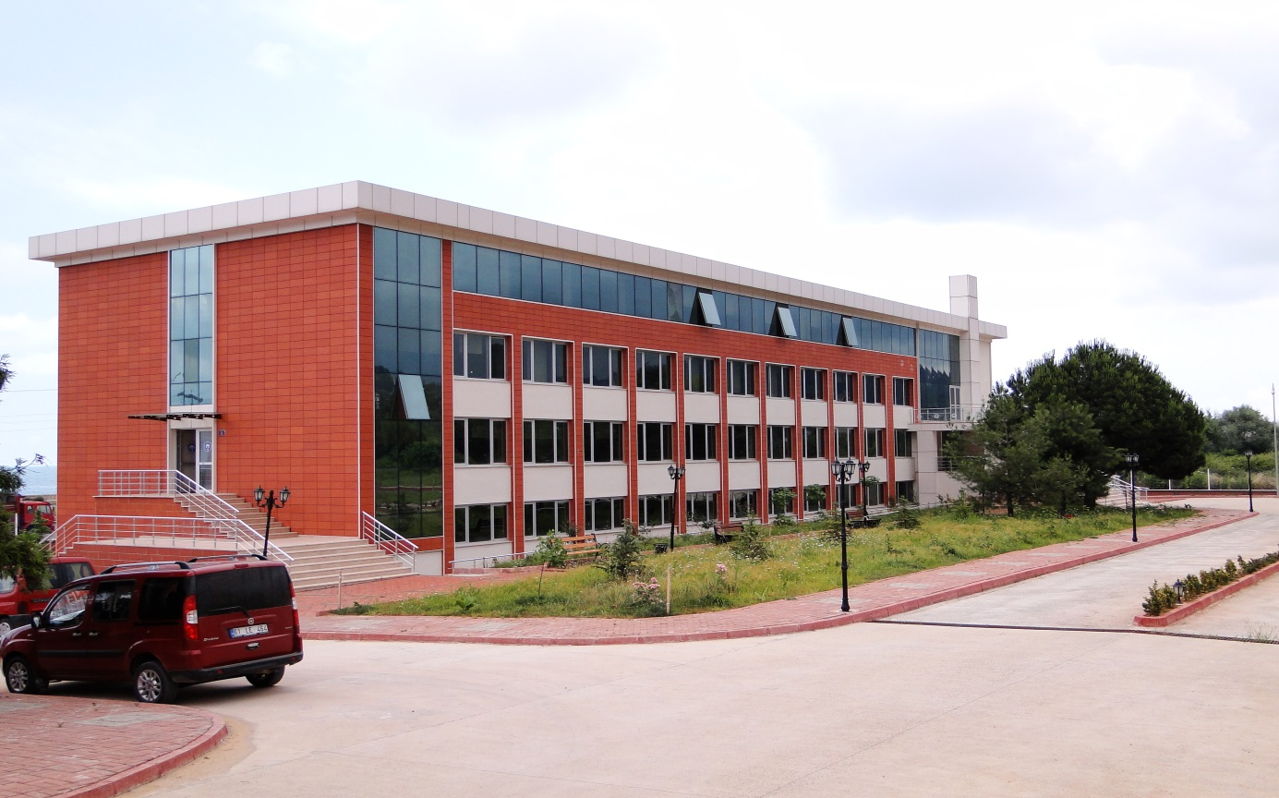
Arsin Meslek Yüksekokulu

Tarihçe
Meslek Yüksekokulumuz; Yüksek Öğretim Genel Kurulunun 15.01.2009 tarihli toplantısında alınan kararla kurulmuştur. Yüksekokulumuza ilk öğrenci alımı 2011-2012 Eğitim-Öğretim yılında gerçekleştirilmiştir.
Meslek Yüksekokulumuzun, Elektrik ve Enerji Bölümüne bağlı olarak Gaz ve Tesisatı Teknolojisi Programı Yükseköğretim Genel Kurulunun 25.05.2011 tarihli toplantısında 2547 sayılı kanunun 2880 sayılı kanunla değişik 7/h maddesi uyarınca kurulmuştur. Bu programa öğrenci alımı 2011-2012 Eğitim-Öğretim yılında gerçekleştirilmiştir.
Meslek Yüksekokulumuzun bir diğer bölümü olan Malzeme ve Malzeme İşleme Teknolojileri bölümüne bağlı olarak Mobilya ve Dekorasyon Programı ise 17.08.2011 tarihli yükseköğretim genel kurulu toplantısında 2547 sayılı kanunun 2880 sayılı kanunla değişik 7/d-2 maddesi uyarınca kurulmuştur. Bu programa öğrenci alımı ise 2012-2013 eğitim öğretim yılında ek yerleştirme ile gerçekleştirilmiştir.
Yüksekokulumuzun beş programa hizmet verebilir büyüklükteki fiziki kapasitesi gereğince, yeni programlar açmak için çalışmalar yapılmakta ve öngörülen programların fiziki alt yapıları, iş bulma imkanları gibi ölçütler derinlemesine araştırılmaktadır.
Yüksekokulumuzda YÖK Yürütme Kurulu onayından geçen ancak öğrenci alımına başlanmamış olan altı programımız mevcuttur. Bunlar Kuyumculuk ve Takı Tasarımı Programı, Grafik Tasarımı Programı, Makine Programı, Kaynak Teknolojisi Programı, Uçak Tenolojisi Programı ve Kontrol ve Otomasyon Teknolojisi Programlarıdır.

BÖLÜM VE PROGRAMLARIMIZ
EĞİTİM-ÖĞRETİMİ DEVAM EDEN PROGRAMLAR

BÖLÜM ADI | PROGRAM ADI | AÇILIŞ TARİHİ KARAR TARİHİ | ÖĞRENCİ ALIMI KARAR TARİHİ
Elektrik ve Enerji | Gaz ve Tesisatı Teknolojisi | 15.01.2009 | 25.05.2011
Malzeme ve Malzeme İşleme Teknolojileri | Mobilya ve Dekorasyon | 17.08.2011 | 29.08.2012

Malzeme ve Malzeme İşleme Teknolojileri / Mobilya ve Dekorasyon Programı

AKTİF OLMAYAN PROGRAMLAR

BÖLÜM ADI | PROGRAM ADI | AÇILIŞ TARİHİ KARAR TARİHİ | ÖĞRENCİ ALIMI  KARAR TARİHİ
Makine ve Metal Teknolojileri | Kaynak Teknolojisi | 13.02.2013 | -----
 | Makine | 13.02.2013 | -----
Tasarım | Grafik Tasarımı | 15.01.2009 | -----
El Sanatları | Kuyumculuk ve Takı Tasarımı | 15.01.2009 | -------
Motorlu Araçlar ve UlaştırmaTeknolojileri | Uçak Teknolojisi | 09.09.2015 | ------
Elektronik ve Otomasyon | Kontrol ve Otomasyon Teknolojisi | 09.09.2015 | -------

  - Karadeniz Teknik Üniversitesi Taşınmazlarının Dağılımı (*)
Yerleşke Adı | Mülkiyet Durumuna Göre Taşınmaz Alanı (m²) |  |  | Toplam (m²)
 | Üniversite | Maliye Haz. | Diğer
Arsin Meslek Yüksekokulu | 72049,41 | - | - | 72049,41
*Merkez kampüsü dışında olanlar dolduracaktır.
adece İdari ve Mali İşler Daire Başkanlığınca doldurulacaktır.

1.2.Karadeniz Teknik Üniversitesi Kapalı Alanların Dağılımı (*)
BİRİM | MEVCUT FİZİKİ KAPALI ALANLAR m²
 | İDARİ ALANLAR  (Akademik ve İdari Personel alanları) |  | EĞİTİM ALANLARI |  | Sosyal Alanlar  m² | Sirkilasyon Alanı  m² | SPOR ALANLARI |  | Toplam  m²
 |  |  | Derslik  m² | Laboratuar  m² |  |  | Açık Spor Tesis.  m² | Kapalı Spor Tes.  m²
 | (Akademik) | (İdari)
Arsin MYO | 232 | 199 | 638 | 116 | 71 | 1313 | 1328 | - | 3897
NOT: Mevcut kapalı alanlarımız 2569 metrekaredir.

1.3.2.Taşınır Malzeme Listesi

Hesap Kodu | I. Düzey Kodu | II. Düzey Kodu | DAYANIKLI TAŞINIRLAR | Ölçü Birimi | Miktar
253 |  |  | Tesis, Makine ve Cihazlar
253 | 1 |  | Tesisler Grubu
253 | 1 |  | Taşınmaz olarak değerlendirildiğinden Taşınır Kod Listesine alınmamıştır. Sadece muhasebe detay hesap planlarında yer alacaktır.
253 | 2 |  | Makineler ve Aletler Grubu
253 | 2 | 1 | Tarım ve Ormancılık Makineleri ve Aletleri | Adet | 1
253 | 2 | 2 | İnşaat Makineleri ve Aletleri | Adet | 21
253 | 2 | 3 | Atölye Makineleri ve Aletleri | Adet | 63
253 | 2 | 4 | İş Makineleri ve Aletleri
253 | 2 | 5 | Güç Elektroniği ve Basınçlı Makineler ile Aletleri | Adet | 11
253 | 2 | 6 | Posta Makineleri
253 | 2 | 7 | Paketleme Makineleri
253 | 2 | 8 | Etiketleme ve Numaralandırma Makineleri
253 | 2 | 9 | Ayırma, Sınıflandırma Makineleri
253 | 2 | 10 | Matbaacılıkta Kullanılan Makine ve Aletler
253 | 3 |  | Cihazlar ve Aletler Grubu
253 | 3 | 1 | Yıkama, Temizleme ve Ütüleme Cihaz ve Araçları | Adet | 1
253 | 3 | 2 | Beslenme/Gıda ve Mutfak Cihaz ve Aletleri | Adet | 1
253 | 3 | 3 | Kurtarma Amaçlı Cihaz ve Aletler
253 | 3 | 4 | Ölçüm, Tartı, Çizim Cihazları ve Aletleri
253 | 3 | 5 | Tıbbi ve Biyolojik Amaçlı Kullanılan Cihazlar ve Aletler
253 | 3 | 6 | Araştırma ve Üretim Amaçlı Cihazları ve Aletleri | Adet | 3
253 | 3 | 7 | Müzik Aletleri ve Aksesuarları
253 | 3 | 8 | Spor Amaçlı Kullanılan Cihaz ve Aletler
255 |  |  | Demirbaşlar Grubu
255 | 1 |  | Döşeme ve Mefruşat Grubu
255 | 1 | 1 | Döşeme Demirbaşları
255 | 1 | 2 | Temsil ve Tören Demirbaşları | Adet | 17
255 | 1 | 3 | Koruyucu Giysi ve Malzemeler
255 | 1 | 4 | Seyahat, Muhafaza ve Taşıma Amaçlı Demirbaş Niteliğindeki Taşınırlar
255 | 1 | 5 | Hastanede Kullanılan Demirbaş Niteliğindeki Taşınırlar
255 | 2 |  | Büro Makineleri Grubu
255 | 2 | 1 | Bilgisayarlar ve Sunucular | Adet | 113
255 | 2 | 2 | Bilgisayar Çevre Birimleri | Adet | 6
255 | 2 | 3 | Teksir ve Çoğaltma Makineleri | Adet | 2
255 | 2 | 4 | Haberleşme Cihazları | Adet | 27
255 | 2 | 5 | Ses, Görüntü ve Sunum Cihazları | Adet | 41
255 | 2 | 6 | Aydınlatma Cihazları
255 | 2 | 99 | Diğer Büro Makineleri ve Aletleri Grubu | Adet | 4
255 | 3 |  | Mobilyalar Grubu
255 | 3 | 1 | Büro Mobilyaları | Adet | 1028
255 | 3 | 2 | Misafirhane, Konaklama ve Barınma Amaçlı Mobilyalar | Adet | 22
255 | 3 | 3 | Kafeterya ve Yemekhane Mobilyaları | Adet | 36
255 | 3 | 4 | Bebek ve Çocuk Mobilyası ve Aksesuarları
255 | 3 | 5 | Seminer ve Sunum Amaçlı Ürünler | Adet | 39
255 | 4 |  | Beslenme/Gıda ve Mutfak Demirbaşları Grubu
255 | 8 | 1 | Eğitim Mobilyaları ve donanımlar | Adet | 149
255 | 9 | 2 | Salon Sporlarında Kullanılan Demirbaşlar | Adet | 1
255 | 10 | 3 | Yangın Söndürme ve Tedbir Cihazları | Adet | 5
255 | 99 | 2 | Seyyar Tüpler ve Tanklar | Adet | 1

1.4. Eğitim Alanları

Eğitim Alanı |  |  | Kapasite | Kapasite | Kapasite | Kapasite | Kapasite | Kapasite  251-Üzeri Kişi  Toplam m²
 |  |  | 0–50  Kişi  Toplam m² | 51–75  Kişi  Toplam m² | 76–100 Kişi  Toplam m² | 101–150 Kişi  Toplam m² | 151–250 Kişi  Toplam m²
Amfi |  | Adet | -
 |  | Toplam m² | -
Sınıf |  | Adet | 10
 |  | Toplam m² | 638
Atölye |  | Adet | 2
 |  | Toplam m² | 116
Laboratuvarlar | Eğitim Lab. | Adet | -
 |  | Toplam m² | -
 | Araştırma Lab. | Adet | -
 |  | Toplam m² | -
 | Bilgisayar  Lab. | Adet | 1
 |  | Toplam m² | 58

1.4.1. Dersliklerin Teknolojik Donanımı

Derslik Sayısı (Anfi+Sınıf) |  | Projeksiyon Cihazı Olan Derslik sayısı | Dersliklerdeki Projeksiyon Cihazı Oranı  (Projeksiyon Cihazı Olan Derslik Sayısı /Derslik Sayısı)*100 | Akıllı Tahta Olan Derslik Sayısı |  | Dersliklerdeki Akıllı Tahta Oranı  (Akıllı Tahtası Olan Derslik Sayısı /Derslik Sayısı )*100
10 | 5 |  | 50 |  | - | -

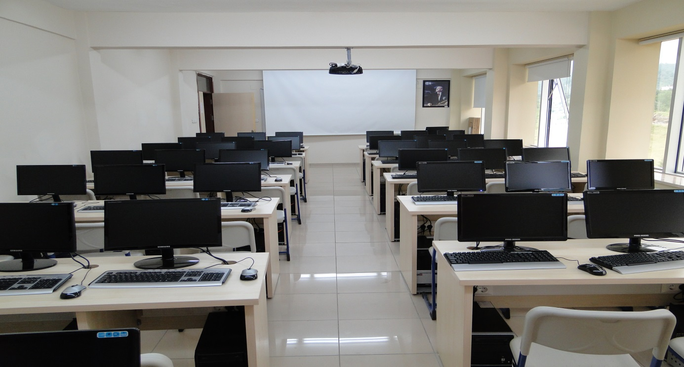

Arsin MYO-Bilgisayar laboratuarı

1.5- Sosyal Alanlar

1.5.1. Yemekhaneler, Kantinler ve Kafeteryalar

Yemekhaneler, Kantinler ve Kafeteryalar
Bölümler | Sayısı (Adet) | Kapalı Alanı (m²) | Kapasitesi (Kişi)
Öğrenci Yemekhanesi | - | - | -
Personel Yemekhanesi | - | - | -
Kantin | 1 | 53.061 | 32
Kafeterya | - | - | -
TOPLAM | 1 | 53.061 | 32

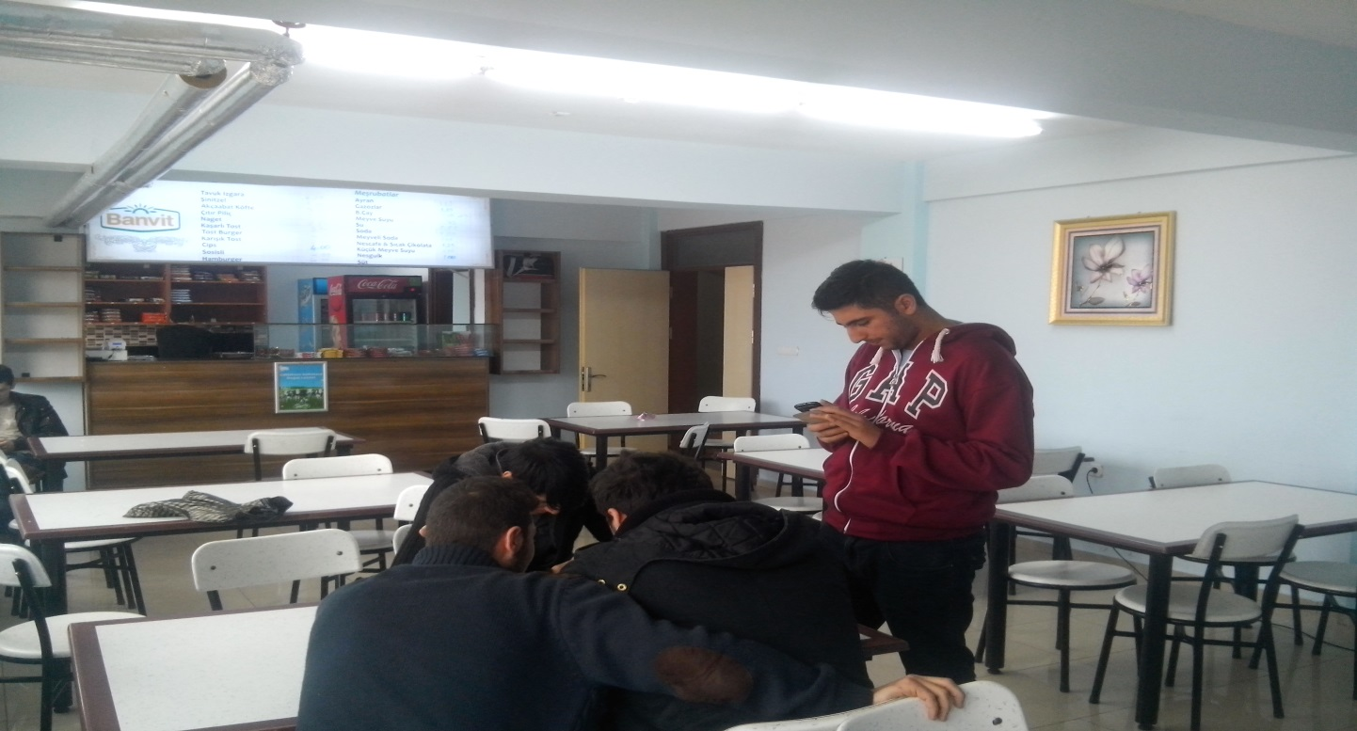
Arsin Meslek Yüksekokulu Kantini

1.6. Hizmet Alanları

1.6.1. Akademik/İdari Personel Hizmet Alanları

 | Sayısı(Adet) | Alanı(m²) | Kullanan Sayısı (Kişi)
Akademik Çalışma Odası | 18 | 232 | 11
İdari Çalışma Odası | 12 | 199 | 6
Toplam | 30 | 431 | 1

2- Örgüt Yapısı
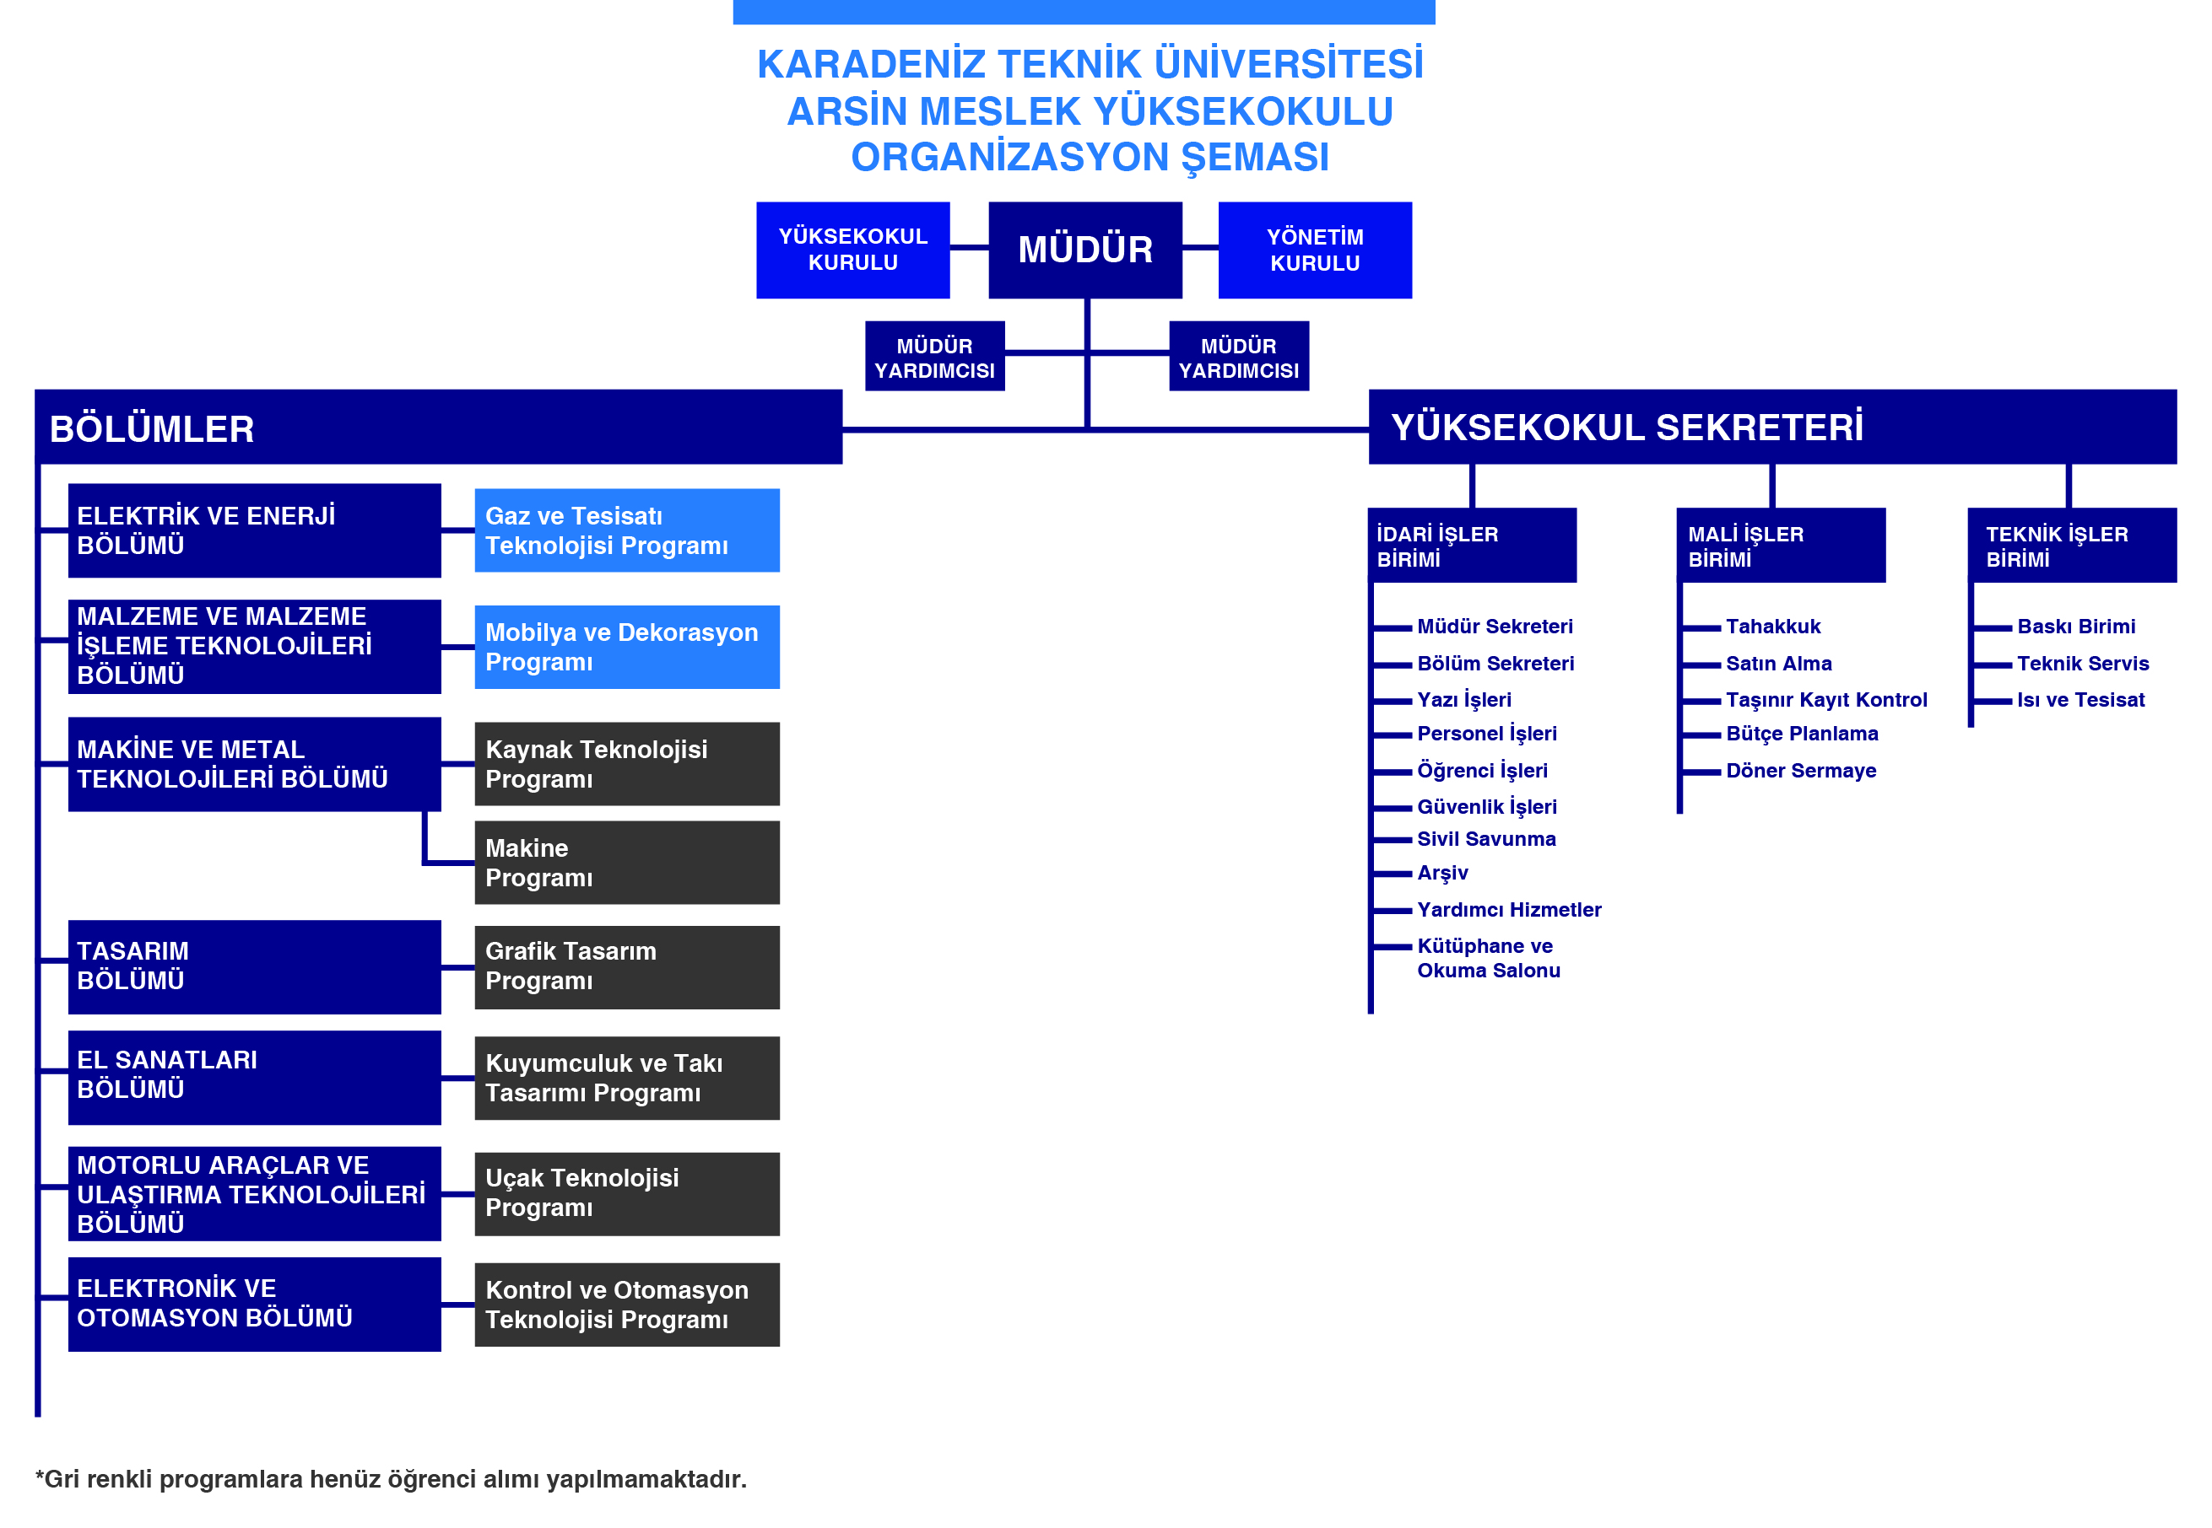

Meslek Yüksekokulumuzun akademik ve idari üst yönetiminde müdür ve yüksekokul sekreteri ile bir müdür yardımcısı, üç bölüm başkanı görev yapmaktadır.
Meslek Yüksekokulu Yönetim Kurulu müdür, müdür yardımcısı ve Yükseksekokul kurulunca seçilen 3 öğretim görevlisinden oluşmaktadır. Bu kurul aynı zamanda Disiplin Kurulu olarak da görev yapmaktadır.
Meslek Yüksekeokulu Kurulu ise Müdür, Müdür Yardımcısı ve Bölüm Başkanlarından oluşmaktadır.
Bölüm ve program örgüt yapısında ise, yedi bölüm ve bu bölümlere bağlı olarak sekiz programın kuruluşu Yükseköğretim Kurulu tarafından onaylanmıştır. Bu programlardan iki programda bir öğretim üyesi ve 10 öğretim görevlisi ile eğitim öğretim faaliyeti devam ederken, Grafik Tasarım programına 2016-2017 yılında öğrenci alınması için gerekli hazırlıklar yapılmaktadır.
Meslek Yüksekokulu Staj Eğitim Uygulama Kurulu Müdür Yardımcısı başkanlığında Bölüm Başkanı ve Program Staj kordinatöründen oluşmaktadır. Ayrıca her program için program çalışma komisyonları da oluşturulmıuştur.
İdari organizasyon yapımızda kadrolu olarak bir Yüksekokul Sekreteri, yüksekokul sekreterine bağlı olarak bir şef, bir memur, iki teknisyen ve bir koruma-güvenlik görevlisi görev yaparken, hizmet alımı suretiyle çalıştırılan beş özel güvenlik personeli, üç temizlik personeli bulunmaktadır.
İdari kadroda bulunan personelimiz tahakkuk, satın alma, taşınır kayıt ve kontrol yetkilisi, döner sermaye ve bütçe planlama görevlerini yürütürken, Bilgisayar İşletmeni olan memurumuz ise yazı işleri, öğrenci işleri, bölüm sekreterliği, personel işleri gibi farklı görevleri yerine getirmektedir.

3- Bilgi ve Teknolojik Kaynaklar
Öğrencilerimizin ders uygulamaları için toplam 40 adet bilgisayarımız bulunmaktadır.
Yazışmalar Elektronik Belge Yönetim Sistemi ile yapılmaktadır.
3.1- Yazılımlar ve Bilgisayarlar

Cinsi | İdari Amaçlı (Adet) | Eğitim Amaçlı (Adet) | Araştırma Amaçlı (Adet) | Toplam
Yazılım | - | - | - | -
Masa Üstü Bilgisayar | 18 | 43 | - | 61
Taşınabilir Bilgisayar | - | 1 | - | 1

3.2- Diğer Bilgi ve Teknolojik Kaynaklar

Cinsi | İdari Amaçlı  (Adet) | Eğitim Amaçlı  (Adet) | Araştırma Amaçlı  (Adet)
Akıllı Tahta | - | - | -
Projeksiyon | 1 | 5 | -
Slayt makinesi | - | - | -
Tepegöz | - | - | -
Episkop | - | - | -
Barkot Okuyucu | 1 | - | -
Baskı makinesi | 1 | - | -
Fotokopi makinesi | 1 | - | -
Faks | 1 | - | -
Fotoğraf makinesi | - | - | -
Kameralar(Güvenlik) | 21 | - | -
Televizyonlar | - | - | -
Tarayıcılar | - | - | -
Müzik Setleri | - | - | -
Mikroskoplar | - | - | -
DVD ler | - | - | -

4- İnsan Kaynakları(*)
4.1- Akademik Personel

 | Kadroların Doluluk Oranına Göre
 | Dolu | Boş | Toplam
Profesör | - | - | -
Doçent | - | - | -
Yrd. Doçent | 1 | - | 1
Öğretim Üyeleri Toplamı | 1 | - | 1
Öğretim Görevlisi | 10 | - | 10
Okutman | - | - | -
Çevirici | - | - | -
Eğitim-Öğretim Planlamacısı | - | - | -
Araştırma Görevlisi | - | - | -
Uzman | - | - | -
Öğretim Üyesi Dışındaki Akademik Personel Toplamı | 10 | - | 10
Genel TOPLAM | 11 | - | 11

4.5- Akademik Personelin Yaş İtibariyle Dağılımı

Akademik Personelin Yaş İtibariyle Dağılımı
 | 21-25 Yaş | 26-30 Yaş | 31-35 Yaş | 36-40  Yaş | 41-50  Yaş | 51- Üzeri  Yaş
Kişi Sayısı | - | 2 | 5 | 4 | - | -
Yüzde | - | 18.18 | 45.45 | 36.36 | - | -

4.6- İdari Personel

İdari Personel (Kadroların Doluluk Oranına Göre)
 | Dolu | Boş | Toplam
Genel İdari Hizmetleri | 1 |  | 1
Sağlık Hizmetleri Sınıfı
Teknik Hizmetleri Sınıfı
Eğitim ve Öğretim Hizmetleri sınıfı
Avukatlık Hizmetleri Sınıfı
Din Hizmetleri Sınıfı
Yardımcı Hizmetler Sınıfı
Toplam | 1 |  | 1

Not: İdari kadromuzda 1(bir) kadrolu personel görev yaparken 5 ( beş) idari personel 2547 sayılı Yükseköğretim Kanununun 13-b/4 maddesi kapsamında bulunmaktadır.

4.7- İdari Personelin Eğitim Durumu

İdari Personelin Eğitim Durumu
 | İlköğretim | Lise | Ön lisans | Lisans | Yüksek Lisans ve Doktara
Kişi Sayısı | - | 3 | 1 | 2 | -
Yüzde | - | 50 | 16.66 | 33.3 | -

4.8- İdari Personelin Hizmet Süreleri

İdari Personelin Hizmet Süresi
 | 1-3  Yıl | 4-6  Yıl | 7-10  Yıl | 11-15  Yıl | 16-20  Yıl | 21-Üzeri Yıl
Kişi Sayısı | - | - | - | 1 | - | 5
Yüzde | - | - | - | 16.66 | - | 83.33

4.9- İdari Personelin Yaş İtibariyle Dağılımı

İdari Personelin Yaş İtibariyle Dağılımı
 | 21-25  Yaş | 26-30  Yaş | 31-35  Yaş | 36-40  Yaş | 41-50  Yaş | 51- Üzeri Yaş
Kişi Sayısı | - | - | - | - | 5 | 1
Yüzde | - | - | - | - | 16.66 | 83.33

Kadın Erkek Personel Dağılımı Sayıları *
 | Kadın | Erkek | Toplam | K % | E %
Akademik Personel | 3 | 8 | 11 | 27.27 | 72.73
İdari Personel | - | 6 | 6 | - | 100
TOPLAM | 3 | 14 | 17 | 17.65 | 82.35

4.10- Personelin Cinsiyet Dağılımı

4.13- Yıllar İtibarı ile Personel Sayılarının Dağılımı

Personel Sınıfı | 2013 Yılı | 2014 Yılı | 2015 Yılı
Akademik Personel | 5 | 9 | 11
Yabancı Uyruklu Akademik Personel | - | - | -
İdari Personel | 1 | 1 | 1
Sözleşmeli İdari Personel(4/b) | - | - | -
İşçi | - | - | -
TOPLAM | 6 | 10 | 12

NOT: 1- İdari personel sayıları kadrolu personel olarak verilmiştir. 2547 sayılı Yükseköğretim Kanununun 13-b/4 maddesi kapsamında bulunanlar dahil edilmemiştir.
2- Akademik kadroda 2014 yılı içinde 2547 sayılı Yükseköğretim Kanununun 13-b/4 maddesi kapsamında görevlendirilen 2 (iki) personel listeye dahil edilmiştir.

5- Sunulan Hizmetler

5.1- Eğitim Hizmetleri

5.1.1- Öğrenci Sayıları (*)

 |  | Fakülteler | Yüksekokullar | Enstitüler | Meslek Yüksekokulları | Toplam
I. Öğretim | Erkek |  |  |  | 234 | 234
 | Kız |  |  |  | 4 | 4
 | Toplam |  |  |  | 238 | 238
II. Öğretim | Erkek |  |  |  | - | -
 | Kız |  |  |  | - | -
 | Toplam |  |  |  | - | -
Uzaktan Eğitim | Erkek |  |  |  | - | -
 | Kız |  |  |  | - | -
 | Toplam |  |  |  | - | -
Toplam Erkek |  |  |  |  | 234 | 234
Toplam Kız |  |  |  |  | 4 | 4
Genel Toplam |  |  |  |  | 238 | 238

5.1.3- Öğrenci Kontenjanları

Öğrenci Kontenjanları ve Doluluk Oranı
Birimin Adı | LYS  Kontenjanı | LYS sonucu  Yerleşen | Boş Kalan | Doluluk Oranı
Fakülteler | - | - | - | -
Yüksekokullar | - | - | - | -
Meslek Yüksekokulları | 82 | 79 | 3 | 96.34
Toplam | 82 | 79 | 3 | 96.34

5.1.7- Alanlarına göre öğrenci sayıları

Öğrenci Sayıları
Birimin Adı | Ön lisans | Lisans | Yüksek Lisans
Doğa ve Mühendislik Bilimleri Programları Toplam Öğrenci Sayısı | 238 | - | -
Beşeri ve Sosyal Bilimler Programları Toplam Öğrenci S | - | - | -
Sağlık Bilimleri Programları Toplam Öğrenci Sayısı | - | - | -
Toplam | 238 | - | -

5.1.8- Yatay Geçişle 2014-2015 Eğitim Öğretim Yılında Yatay Geçiş Sayıları

 | Kurum Dışı |  | Kurum İçi
 | Gelen | Giden | Geçiş yapan
Toplam | 1 | - | -

5.4 Kültür Hizmetleri (*)
Tiyatro ve Oyunlar
Konser ve Müzikal
Gösteri

Söyleşi | 1- 17 Nisan 2015 Etkili İletişim Semineri  2- 2 Nisan 2015 KOSGEB Söyleşisi

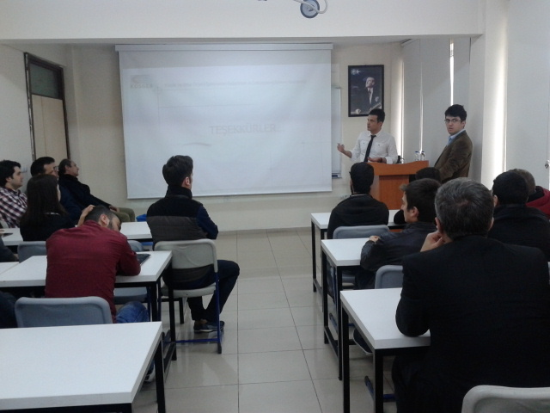
2 Nisan 2015 KOSGEB söyleşisi

6- Yönetim ve İç Kontrol Sistemi
6.1- İç Kontrol Revize Eylem Planı çerçevesinde yapılan Faaliyetler
2015 yılı içinde 17.06.2015 tarihli İç Kontrol Revize Eylem Planı İç denetçinin önerileri doğrultusunda bazı alanlarda yeniden revize edilmiştır. Revize edilen İç Kontrol Revize Eylem Planı 09.12.2015 tarihinde onaylanarak Web sitemizde yayınlanmıştır. Revize Eylem planı tüm akademik ve idari personele EBYS üzerinden gereği için gönderilmiştir. Ayrıca Komisyonlarda görevli olan personele de tek tek görevli oldukları komisyonlar EBYS sistemi üzerinden gereği için gönderilmiştir
2015 yılı içinde ayrıca TS EN ISO 9001 2008 Kalite Güvencesi Belgesi alma çalışmalarına 01.09.2015 tarihi itibarıyla başlanmıştır. Başvuru işlemleri 2016 yılı içinde yapılacaktır. Bu amaçla TSE elamları tarafından personelimize bir hafta süreyle eğitim verilmiştir.

BİLEŞENLER | GERÇEKLEŞTİRİLEN EYLEMLER
KONTROL ORTAMI | Standart 1 - Etik Değerler ve Dürüstlük  - Kamu Görevlileri Etik Sözleşmesi tüm personele dağıtıldı.  - Etik İlkeler belirlendi. Tüm personele dağıtıldı.  - Etik Davranışlar belirlendi. Tüm personele dağıtıldı.  - Yükseköğretim Kurulunun yayınladığı etik davranış ilkeleri tüm akademik personele EBYS üzerinden gönderildi  Standart 2 - Misyon, Organizasyon Yapısı ve Görevler  - Misyon, Vizyon tanımlandı. Personel bilgilendirildi.  - Organizasyon Yapısı (Güncellendi)  - Görev Tanımları (Tüm personele yeniden gönderildi.)  - Hassas Görevler belirlendi. Tüm personele bildirildi.  Standart 3 - Personelin Yeterliliği ve Performansı  - Personelin Yeterliliği (2016 yılı eğitim planı hazırlanıyor)  Standart 4 - Yetki Devri  - Meslek Yüksekokulu Sekreteri İmza Yetkisi Güncelelendi  - Müdür Yardımcıları İmza Yetkisi (güncellendi)  - Hassas görevler ve personeli belirlendi  - Akademik birimler görev dağılımı listesi hazırlandı  - İdari birimler görev dağılımı listesi hazırlandı
RİSK DEĞERLENDİRME | Standart 5 - Planlama ve Programlama  - Stratejik Plan (2014-2018 Stratejik Plan hazırlanmıştır.)  - Amaç ve Hedefler (Amaç ve hedefler belirlenmiştir).  - Performans Göstergeleri  Standart 6 - Risklerin Belirlenmesi ve Değerlendirilmesi  - Riskli kabul edilen iş ve işlemler belirlenmiştir. Çalışma odaları salonları ve sınıfların risk değerlendirmesi yapılmıştır. Öğrenci disiplin soruşturması risk matriski yapılmıştır. Sınava itiraz işlemleri risk matriksi yapılmıştır. Staj işlemleri risk matriksi yapılmıştır.
KONTROL FAALİYETLERİ | Standart 7 - Kontrol Faaliyetleri Standartları Okulumuz hedeflerine ulaşmayı amaçlayan ve riskleri karşılamaya uygun kontrol strateji ve yöntemlerini belirlemiş ve uygulamaktadır. Akademik, idari, mali, öğreci işleri ve teknik işler iş akış süreçleri ayrı başlıklar altında yayınlanmıştır.  Standart 8- Prosedürlerin Belirlenmesi ve Belgelendirilmesi Okulumuzda işleyişe uygun olarak prosedürler belirlenmiş ve yazılı hale getirilmiştir. Öğrenci disiplin soruşturması prosedürü ve Sosyal ve eğitsel etkinlikler prosedürü hazırlanmıştır.  Standart 9- Görevler Ayrılığı (Okulumuzda komisyonlar belirlenmiştir)  Standart 10- Hiyerarşik Kontroller (İş ve işlemlerin prosedürlere uygunluğunu sistemli bir şekilde yöneticilerimiz tarafından kontrol edilmektedir.  - İş sürecindeki imza ve onay mercileri belirlenmiştir.  Standart 11- Faaliyetlerin Sürekliliği (Planlanan faaliyetleri kesintiye uğratabilecek durumlar belirlenmiştir. Vekil Personel Listesi, personele duyurulmuştur)  Standart 12- Bilgi Sistemleri Kontrolleri (Bilgi sistemini korumaya yönelik alınan önlemler belirlenmiştir. Bilgi sistemleri ve kullanma yetkisi verilenler belirlenmiştir. İdari işler ve eğitim-öğretim hizmetleri için kullanılan araçlar, program ve bilgi sistemleri belirlenmiştir)  Meslek yüksekokulunun iş ve işlemlerine ait Hizmet Standartları belirlenmiştir.
BİLGİ VE İLETİŞİM | Standart 13- Bilgi ve İletişim (Yüksekokulumuzun ihtiyaç duyulan bilgileri üretebilecek düzeyde kapsamlı bir yazılım sistemi bulunmamaktadır. Kapsamlı analiz ve değerlendirme yapılacak bilgiler personelin kişisel çabaları ile temin edilerek kullanılmaktadır.  Standart 14- Raporlama (Yüksekokulumuzun; amaç ve hedefleri, misyonu ve vizyonu, faaliyetleri, performans göstergeleri, analiz ve değerlendirmeleri, yıllık faaliyet raporu, iç ve dış denetim raporları ve iç kontrol sistemi ile ilgili bilgiler web sayfası yardımıyla kamuoyu ile paylaşılmaktadır.)  Standart 15- Kayıt ve Dosyalama Sistemi ( Gelen ve giden evraklar Elektronik Belge Yönetim Sistemi ile kayıt altına alınmakta ayrıca, standartlara uygun olarak sınıflandırılarak arşivlenmektedir.  • Belge yönetim sistemi ile iç ve dış haberleşmenin hızlanması yanında bütün birimler için tek düzenlilik sağlanmış, bilgilerin kaydı, korunması ve erişimi daha güvenli hale getirilmiştir.)  Standart 16: Hata, Usulsüzlük ve Yolsuzlukların Bildirilmesi (Yüksekokulumuza çeşitli yollardan ulaşan şikâyet ve öneriler hızla değerlendirilerek, cevaplandırılmaktadır.)
İZLEME | Standart 17- İç Kontrolün Değerlendirmesi  Standart 18- İç Denetim  (Yüksekokulumuzda 2015 yılında İç Denetçi tarafından denetleme yapılmıştır. Denetimde eksik işlem olarak görülen bulgular sözlü bildirilmiş olup, denetim sürerken bu sözlü eksik işlemler tamamlanmaya başlanmıştır.

D-Diğer Hususlar

Meslek Yüksekokulumuz kurulduğu 2011-2012 Eğitim –Öğretim yılından itibaren kurumsal altyapısını tamamlamaya azami gayret göstermiştir.

Personel sayısındaki artışın yanında atölye ve laboratuarda uygulama yapılabilmesi için malzeme alımı yapılmış, akademik ve idari büroların malzeme eksiklikleri büyük oranda giderilmiştir.

Yeni programlar açılması çalışmaları devam etmektedir. Bunların yanında atölye ve laboratuavar yapımı için dış paydaşlarla görüşmeler yapılmıştır.

II- AMAÇ ve HEDEFLER

A-Birimin Amaç ve Hedefleri

Stratejik Amaçlar | Stratejik Hedefler
Stratejik Amaç-1  Eğitim-Öğretimin kalitesini geliştirmek | Hedef-1 Tasarım Bölümü, Grafik Tasarımı programında Eğitim-Öğretimi aktif hale getirmek,
 | Hedef-2 Mal ve hizmet üreterek, toplum ihtiyaçlarını karşılayabilecek yeni eğitim-öğretim programlarının açılması,
 | Hedef-3 Mevcut programlarda ve yeni açılması istenen programlarda, eğitim-öğretim kalitesini arttırmak için mevcut binaya ek olarak yeni, laboratuarlı, modern okul binası yapmak,
 | Hedef-4 Başta eğitim ve öğretime devam etmekte olan Mobilya ve Dekorasyon programı ve diğer programlar için atölye kurulumunu gerçekleştirmek,
 | Hedef-5 2014-2018 yıllarında ders araç ve dokümanlarını nitelik ve nicelik olarak artırmak
 | Hedef-6 Stratejik Plan sürecinde öğretim elemanlarının niteliğini artırmak,
 | Hedef-7 Öğrencilerin, Mesleki Deneyim dersleri için yapmaları gereken staj faaliyetlerini, faydalı bilgiler öğrenebilecekleri, kurumsallaşmış işletmelerde yapmalarını sağlamak
 | Hedef-8 Öğrencilerin alanları ile ilgili çeşitli bilimsel etkinliklere (seminer, konferans vb.) katılımlarını sağlamak,
Stratejik Amaç-2  Araştırma kapasitesini geliştirmek ve teşvik etmek | Hedef-1 Öğretim elemanlarının çeşitli bilimsel çalışmalara özendirilmesi
Stratejik Amaç-3  Kalite Süreçlerini benimsemiş bir yöntem anlayışı doğrultusunda insan kaynaklarının geliştirilmesi | Hedef-1 Bürokratik işlemleri rasyonel hale getirmek,
 | Hedef-1 İdari personel açığını kapatacak yeterli sayıya ulaşmak,
Stratejik Amaç-4  Finansal kaynakların geliştirilmesi | Hedef-1 Dış paydaş katılımı ile mali destek sağlanması
Stratejik Amaç-5  Toplumsal hizmetleri geliştirmek | Hedef-1 Sivil toplum kuruluşları ile devamlı işbirliği yapılması,
 | Hedef-2 Kamu veya özel kurum ve kuruluşlar ile ortak proje yürütmek,
Stratejik Amaç-6  Uluslararası tanınırlığımızı artırmak | Hedef-1 Meslek Yüksekokulumuza eşdeğer, yurtdışındaki çeşitli okullar ile işbirliği halinde olunması,
Stratejik Amaç-7  Paydaşlarla ilişkilerin güçlendirilmesi | Hedef-1 Bazı dış paydaşlarımızın desteği ile topluma yönelik seminer, panel ve konferansların sayısının artırılması,

B-Temel Politikalar ve Öncelikler

A: Eğitim ve bilimsel faaliyetlerin kalitesini arttırmak

1: Fiziksel ve teknolojik alt yapıyı güçlendirmek

2: Programları ve ders içeriklerini geliştirmek

3: Ulusal ve uluslararası akademik yayın ve/veya sanatsal etkinlik sayısını arttırmak

4: Programlar arası sinerjinin artırılması

B: Finansal kaynakları arttırmak

1: Yeni finansal kaynaklar yaratmak

2: Mevcut finansal kaynakları her yıl % 20 arttırmak

C: Sektör paydaşlarıyla işbirliği faaliyetlerini arttırmak

1: Sektör paydaşlarıyla ortak projeler geliştirmek

2: Alanında uzman meslek adamlarından akademik destek almak

C-Diğer Hususlar
Meslek Yüksekokulunun misyonuna ve vizyonuna uygun faaliyetler içinde bulunabilmesi için atölye ve laboratuvar alt yapısını geliştirmek amacıyla makine ve teçhizat alımlarımız devam etmektedir. Gaz Tesisatı Teknolojisi Programı ders uygulamaları yüksekokul bünyesinde yapılabilirken, Mobilya ve Dekorasyon Programının ders uygulamalarının bir kısmı ise üniversitemiz Orman Fakültesi, Endüstri Mühendisliği atölyelerinde yapılmaktadır. Kurumumuz atölye ve laboratuar sorununu aşması halinde üstlendiği görevin gereğini yerine getirmede ciddi atılımlar yapabilecek ve böylece Mobilya ve Dekorasyon Programı ile Gaz ve Tesisatı programları piyasaya iş yapabilecek duruma gelebileceklerdir.

III- FAALİYETLERE İLİŞKİN BİLGİ VE DEĞERLENDİRMELER

A-Mali Bilgiler

- Bütçe Uygulama Sonuçları

1.1.Bütçe Giderleri

FONKSİYONEL DÜZEYDE 2015 ÖDENEK KULLANIM DURUMU
FONKSIYONEL KODU | BÜTÇE GİDERİNİN TÜRÜ | BAŞLANGIÇ ÖDENEĞİ | TOPLAM ÖDENEK | TOPLAM HARCAMA | H/Ö Oranı %
01 | Genel Kamu Hizmetleri
02 | Savunma Hizmetleri
03 | Kamu Düzeni ve Güvenlik Hizmetleri
07 | Sağlık Hizmetleri
08 | Dinlenme, Kültür ve Din Hizmetleri
09 | Eğitim Hizmetleri | 426.800,00 | 657.740,00 | 650.974,00 | %98,97
 | GENEL TOPLAM | 426.800,00 | 657.740,00 | 650.974,00 | %98,97

EKONOMİK DÜZEYDE 2015 ÖDENEK KULLANIM DURUMU
 | BAŞLANGIÇ ÖDENEĞİ | TOPLAM ÖDENEK | TOPLAM HARCAMA | GERÇEK. ORANI %
BÜTÇE GİDERLERİ TOPLAMI | 426.800,00 | 657.740,00 | 650.974,00 | 98,97
PERSONEL GİDERLERİ | 331.000,00 | 513.500,00 | 513.482,46 | 99,99
SGK DEVLET PRİMİ GİDERLERİ | 54.000,00 | 60.440,00 | 60.430,04 | 99,98
MAL VE HİZMET ALIMI GİDERLERİ | 41.800,00 | 83.800,00 | 77.062,32 | 91,95
CARİ TRANSFERLER
SERMAYE GİDERLERİ
Bütçe hedef ve gerçekleşmeleri ile meydana gelen sapmaların nedenleri; Mal ve Hızmet Alımı giderleri harcama kaleminde TSE ISO 9001 Kalite Yönetim Sistemi harcamaları için talep edilen ödenek hazırlıklar tamamlanamadığı için 2015 yılı içinde kullanılamamıştır.

2- Temel Mali Tablolara İlişkin Açıklamalar

3- Mali Denetim Sonuçları
Birimimizin Sayıştay Başkanlığı denetimleri ile ilgili olarak 2015 yılı için herhangi bir rapor bulunmamaktadır.
Biriminiz İç Denetim Birimi Başkanlığı tarafından 2015 yılında denetime tabi tutulmuştur.

KONUSU | SORUN | YAPILAN İŞLEM
Muayene Komisyonları | Yıllık tek komisyonun görev yapması | Malzeme alımında ayrı komisyon kuruldu.
Muayene Komisyonları yapısı | Komisyon üyelerinden hangi üyenin uzman üye olduğu belirtilmesi | Komisyonlarda üyerden hangisinin Uzman üye olduğu ismin başına yazıldı.
Muayene Komisyonları yapısı | Yedek üyelerin asil üye listesinin altına yazılması | Yedek üyeler Asil üyerlerin altına değil karşısına birebir yazıldı.
Depodan dayanıklı taşınır malzeme çıkışı | Birim başkanlarının istek yapmadan malzeme çıkışı | İdari birimler için Yüksekokul Sekreteri, akademik birimler için Bölüm Başkanı istekde bulunarak depodan malzeme çıkışı uygulmasına geçildi.
Demirbaş kaydı | Bazı dayanıklı taşınır malzemelerin kaydının bulunmaması | Yılsonu sayımından önce harcama yetkilisinin talimatıyla yeni bir sayım yapıldı ve sayım fazlası malzemeler değer tespit komiyonu kurularak demirbaş kayıtları yapıldı.
Dayanıklı Taşınırların barkot etiketi | Bazı dayanıklı tüketim malzemelerinin barkot etiketi bulunmaması | Barkot cihazı ve etiketi alınarak etiketleme çalışmasına başlandı.

B- Performans Bilgileri

1- Faaliyet ve Proje Bilgileri
  - Faaliyet Bilgileri
1.1.1. Kurum ve Diğer Kuruluşlar/ Üniversiteler Tarafından Düzenlenen Ulusal ve Uluslararası Bilimsel Toplantı Sayısı/Katılan sayısı
 | Üniversitemiz tarafından düzenlenen ulusal ve uluslararası bilimsel toplantıların sayısı |  | Diğer Üniversiteler ve diğer kuruluşlar tarafından düzenlenen ulusal ve uluslararası bilimsel toplantılara katılan öğretim elemanlarının sayısı
 | Ulusal | Uluslararası | Ulusal | Uluslararası
Kongre |  |  | 2
Sempozyum |  |  | 2 | 1
Konferans |  |  |  | 1
Panel
Eğitim Semineri | 2
Açık Oturum
Söyleşi | 2
Tiyatro
Konser
Sergi
Toplam | 4 |  | 4 | 2

1.2.Yayınlarla İlgili Faaliyet Bilgileri
YAYIN TÜRÜ |  | 2014 | 2015 | ARTIŞ / AZALIŞ
SCI, SSCI-Exp, AHCI Dergilerinde Yayımlanan Makale Sayıları (KTÜ adresli) |  | 2
ULUSLARARASI KURULUŞLARA ÜYELİĞİ OLAN AKADEMİK PERSONEL SAYISI
DERGİLERDE HAKEM OLARAK GÖREV YAPAN AKADEMİK PERSONEL | ULUSAL
 | ULUSLARARASI
 | TOPLAM
EDİTÖRLÜK (Ulusal ve Uluslararası yayın evleri tarafından yayımlanan kitap/dergilerde) | ULUSAL
 | ULUSLARARASI
 | TOPLAM
BİLDİRİLER YA DA ÖZETLERİN YER ALDIĞI KİTAP | ULUSAL | 1 | 4
 | ULUSLARARASI | 2 | 4
 | TOPLAM | 3 | 8
KİTAP (Ulusal ve Uluslararası yayın evleri tarafından yayımlanan) | ULUSAL
 | ULUSLARARASI
 | TOPLAM
TEZLER | YÜKSEK LİSANS
 | DOKTORA
 | TOPLAM
ÇEVİRİ | KİTAP
 | MAKALE
 | TOPLAM
BİLDİRİ | ULUSAL | 1 | 4
 | ULUSLARARASI | 2 | 4
 | TOPLAM | 3 | 8
AKADEMİK PERSONELİN ALDIĞI ÖDÜL SAYISI | ULUSAL
 | ULUSLARARASI
 | TOPLAM
YAYIN TOPLAMI

2- Performans Sonuçları Tablosu

2.1. 2015 Yılı Performans Programı Gerçekleşme Sonuçları

STRATEJİK AMAÇLAR | STRATEJİK HEDEFLER | GERÇEKLEŞME/YAPILAN FAALİYETLER
Stratejik Amaç-1  Eğitim-Öğretimin kalitesini geliştirmek | Hedef-1 Tasarım Bölümü, Grafik Tasarımı programında Eğitim-Öğretimi aktif hale getirmek,  Faaliyet 1.Açık olduğu halde öğrencisi bulunmayan Tasarım Bölümü, grafik Tasarımı programına yeterli öğretim elemanı alınması ve eğitim-öğretimin başlaması için gerekli girişimlerin yapılması,  Performans Göstergesi: 2014 yılında Grafik Tasarımı programında derslere başlanılması, | 2015-2016 Eğitim-Öğretim yılında öğrenci alınması için dosya hazırlandı. Ancak programda kadrolu 3 öğretim elemanı şartı sağlanmadığı için YÖK tarafından uygun görülmedi.  Programa2016-2017 Eğitim-Öğretim yılında yeniden öğrenci alınması için dosya hazırlandı.Üniversite Senatosonda görüşülmek üzere rektörlüğe gönderildi.
 | Hedef-2 Mal ve hizmet üreterek, toplum ihtiyaçlarını karşılayabilecek yeni eğitim-öğretim programlarının açılması,  Faaliyet 1.2.1. Makine ve Metal Teknolojileri Bölümü “Kaynak Teknolojisi” programının açılması için gerekli girişimlerin yapılması,  Faaliyet 1.2.2. İnşaat Bölümü, “Doğal Yapı Taşları Teknolojisi” programının açılması için gerekli girişimlerin yapılması,Performans Göstergesi: Kaynak Teknolojisi ve Doğal Yapı Taşları teknolojisi programlarının eğitim ve öğretime açılması, | Fiziki altyapı yetersiz olduğundan ileri bir tarihe ertelendi  YÖK tarafından programın açılması uygun görülmedi
 | Hedef-3 Başta eğitim ve öğretime devam etmekte olan Mobilya ve Dekorasyon programı ve diğer programlar için atölye kurulumunu gerçekleştirmek,  Faaliyet 1.3.1. Yeni okul binası için proje hazırlama girişiminde bulunulması,  Faaliyet 1.3.2. Mevcut binanın uzun vadede idare binasına dönüştürülmesi,Performans Göstergesi: Yeni okul binasının hizmete açılması ve mevcut binanın idare binası olarak kullanılması, | Öncelik atölye ve laboratuvar yapımına önem verildiğinden bu konuda çalışma yapılmadı
 | Hedef-4 2014-2018 yıllarında ders araç ve dokümanlarını nitelik ve nicelik olarak artırmak  Faaliyet 1.4.1. Tüm programlar için toplam alanı 800 m² olan atölyelerin kurulması için gerekli girişimlerin başlatılması,  Faaliyet 1.4.2. Atölyeler için gerekli makine-teçhizatın temini için girişimlerde bulunulmasıPerformans Göstergesi: Makine-teçhizat donanımlı atölyelerin kurulumu, | Atölye kurulumu için yer tespit ve maliyet çalışması yapıldı. Projenin 2016 yatırım programına alınması için gerekli müracaatlar yapıldı
 | Hedef 5- 2014-2018 yıllarında ders araç ve dokümanlarını nitelik ve nicelik olarak artırmak,  Faaliyet 1.5.1. Öğrencilerin dersi daha iyi anlamalarını sağlayacak araç ve gereçlerin satın alınması (projeksiyon, bilgisayar v.b),  Faaliyet 1.5.2. Yeni gelişmeler takip edilerek yeni programların satın alınması veya mevcut programların güncellenmesi,Performans Göstergesi: Yeni araç ve dokümanların satın alınması, yeni programların satın alınması ve güncellenmesi, | Gaz Tesisatı Teknolojisi ve Mobilya vedorasyon programı uygulamaları için temrin malzeme alımı yapıldı.Ayrıca Gaz Tesisatı Teknolojisi proğramı uygulamaları için yaklaşık 40.000 tl lik makina techizat alımı yapıldı.
 | Stratejik Hedef 1.6: Stratejik Plan sürecinde öğretim elemanlarının niteliğini artırmak,  Faaliyet 1.6.1. Yurtiçi ve yurtdışı eğitim programları ve bilimsel toplantılara katılımın desteklenmesi,  Faaliyet 1.6.2. Öğretim elemanlarının akademik kariyer yapmaya teşvik ve motive edilmesi,Performans Göstergesi: Eğitim programları ve bilimsel toplantılara katılım sayısı, akademik kariyer yapan öğretim elemanı sayısı, öğretim elemanı değerlendirme anketi sonuçları, | Bu konuda görevlendirme talepleri uygun görülmektedir.  Öğretim elemanlarımızın tamamına yakını doktora çalışması yapmaktadır.  11
 | Hedef-7 Öğrencilerin, Mesleki Deneyim dersleri için yapmaları gereken staj faaliyetlerini, faydalı bilgiler öğrenebilecekleri, kurumsallaşmış işletmelerde yapmalarını sağlamak  Faaliyet 1.7.1. Yurtiçi ve yurtdışı eğitim programları ve bilimsel toplantılara katılımın desteklenmesi,  Faaliyet 1.7.2. Öğretim elemanlarının akademik kariyer yapmaya teşvik ve motive edilmesi,  Performans Göstergesi: Program staj koordinatörlükleri tarafından belirlenen işletmelerde staj yapan öğrenci sayısı, | Bu amaçla öğrencilerin stajlarını yapacakları işletmeler, İlgili bölümün komisyonları tarafından değerlendirilerek onaylanmaktadır  Gelen duyurular öğrencilerin görebilecekleri yere asılmakta, derslerde de gerekli duyurular yapılmaktadır.  51
 | Hedef 1.8: Öğrencilerin alanları ile ilgili çeşitli bilimsel etkinliklere (seminer, konferans vb.) katılımlarını sağlamak,  Faaliyet 1.8.1. Bilimsel etkinlik faaliyeti düzenleyen, çeşitli yüksekokul ve fakültelerdeki ilgili bölümler ile temas haline geçmek,  Performans Göstergesi: Çeşitli bilimsel etkinliklere katılım sayısı, | KOSGEB’den Uzman Kürşat MAZLUM tarafından seminer verildi.  1
Stratejik Amaç-2  Araştırma kapasitesini geliştirmek ve teşvik etmek | Hedef-1 Öğretim elemanlarının çeşitli bilimsel çalışmalara özendirilmesi.  Faaliyet 2.1.1 Öğretim elemanlarının çeşitli eğitici faaliyetlere katılımlarının sağlanması,  Faaliyet 2.1.2 Öğretim elemanlarını TÜBİTAK, DPT ve dış kaynaklı projeler hazırlamaya özendirmek ,  Performans Göstergesi: Ulusal yayın sayısındaki artış, | Trabzon Devlet Tiyatrosu müdürünün okulumuzda vediği etkili iletişim semineri yapıldı.  1
Stratejik Amaç-3  Kalite Süreçlerini benimsemiş bir yöntem anlayışı doğrultusunda insan kaynaklarının geliştirilmesi | Hedef-1 Bürokratik işlemleri rasyonel hale getirmek,  Faaliyet 3.1.1: İş, görev ve yetki tanımlarının yapılması,  Performans Göstergesi: İş akışının düzenli yürümesi, | Revize iç kontrol çalışmaları kapsamında iş, görev, yetki ve tanımları tüm akademik ve idari personele imza karşılığında ve EBYS üzerinden de verildi
 | Hedef-2 İdari personel açığını kapatacak yeterli sayıya ulaşmak,  Faaliyet 3.2.1.: İdari personel açığını kapatılması için kadro talebi çalışmaları yapılması,  Performans Göstergesi: İdari personel sayısındaki artış | Bu amaçla sözlü ve yazılı talepler ilgili makamlara iletilmiştir.
Stratejik Amaç-4  Finansal kaynakların geliştirilmesi | Hedef-1 Dış paydaş katılımı ile mali destek sağlanması  Stratejik Hedef 4.1: Dış paydaş katılımı ile mali destek sağlanması,  Performans Göstergesi: Dış paydaşların finansal katkısı, | Bu amaç doğrultusunda Arsin Belediyesi tarafından çevre düzenlemesine katkıda bulunulmuştur.
Stratejik Amaç-5  Toplumsal hizmetleri geliştirmek | Hedef-1 Sivil toplum kuruluşları ile devamlı işbirliği yapılması,  Faaliyet 5.1.1.: Sivil toplum kuruluşları ile işbirliği içerisinde çeşitli eğitici, öğretici ve sosyal faaliyetlerde bulunmak,  Performans Göstergesi: Sivil toplum kuruluşları faaliyetlerine katılım sayısı, | Arsin Organize Sanayi, MOBİAD, Kuyumcular odası ile görüşmeler yapıldı.

3-Performans Sonuçları Değerlendirmesi
Meslek Yüksekokulumuzun Stratejik Planının yapılması ile vizyon ve misyonuna uygun olarak belirlenen amaçlar ve hedefler doğrultusunda çalışmalar yapılmaya başlanmıştır.

4-Performans Bilgi Sisteminin Değerlendirmesi
Meslek Yüksekokulumuzda iç kontrol sistemi için ve Stratejik planda belirtilen hedefler için formlar düzenlenmiştir.

IV- KURUMSAL KABİLİYET ve KAPASİTENİN DEĞERLENDİRİLMESİ
Kurumumuz şu anda mevcut fiziki kapasitesini tam olarak kullanamamaktadır. Grafik Tasarım programına 2015-2016 Eğitim-Öğretim yılı için öğrenci alımı, kadrolu üç öğretim elemanı şartı sağlanamadığından YÖK tarafından onaylanmamıştır. 2015-2016 Eğitim-Öğretim yılında bu programa öğrenci alınması için gerekli şartlar sağlanmış olup YÖK onayına sunulmaya hazır hale gelmiştir.
Okulumuz Stratejik planda belirtilen üstünlüklere sahiptir. Ancak okulumuzdaki mevcut uygulama atölye ve laboratuarlar yetersizdir ve geliştirilmesi gerekmektedir.

A- Üstünlükler
Farklı disiplinlerde öğretim üyesi sayısının varlığı,
*Öğretim üyelerimizin değişik idari görevlerde bulunmasına bağlı olarak bilgi ve deneyim gücünün fazlalığı,
*Araştırma altyapı eksikliklerinin tamamlanması konusunda isteklilik ve kararlılığın bulunması,
*Bilimsel araştırmaların ve yayınların artırılması yönünde kararlılığın olması,
*Genç ve dinamik öğretim elemanı kadrosunun mevcut olmas,
*Yönetimin şeffaflığı ve katılımcılığı desteklemesi,
*Üst yönetimin kalite yönetimi konusundaki kararlılığı,
*Akademik personelin tamamının lisansüstü düzeyinde akademik kariyer yapıyor olmaları,
*Akademik kariyerde yönlendirici ve motive edici yönetim anlayışı,

B- Zayıflıklar
*Derslikler, atölyeler ve laboratuvarların fiziki durum, araç, gereç ve alet bakımından eksikliği,
*Nitelikli elemanlarımızın var olmasına karşın eksik olması,
*Kadrolaşmanın bölüm ve programlar açısından dengeli olmaması,
*Alanında uzman ve nitelikli idari personel sayısının yetersiz oluşu,
*Öğretim elemanlarının teknolojik imkânlarının (bilgisayar, yazıcı vs.) eksik olması,
*Hizmet alımları ve cari ödemeler bütçelerinin yeterli düzeyde olmaması,
*Öğrencinin sosyal imkânlardan yararlanabileceği ortamın yeterli olmaması,

C- Değerlendirme:
Meslek Yüksekokulumuz henüz teknolojik ve idari alt yapıyı tamamlayamamıştır. Mevcut fiziki kapasitemiz en az beş programa hizmet verebilecek durumda iken şu anda iki program ile Eğitim-Öğretim yapılmaktadır.

2016-2017 Eğitim-Öğretim yılında üçüncü bir program olarak Tasarım Bölümüne bağlı olarak Grafik Tasarım programının açılması için gerekli şartlar sağlanmış olup öğrenci alımı için YÖK onayına sunulmaya hazır hale gelmiştir. Diğer bölümlere öğrenci alımı için akademik personel eksikliğinin tamamlanması gerekmektedir.

Meslek Yüksekokulumuzun programlarının ihtiyacını karşılayacak atölyeler, laboratuarlar ve çok amaçlı salon içeren bina yapımı için hazırlanan dosya üniversitemiz tarafından değerlendirilerek ilgili bakanlığa gönderilmiştir.

V- ÖNERİ VE TEDBİRLER

Meslek Yüksekokulumuz hizmet binası, 1970’li yıllarda yapılan idari bir binanın yapılan tadilatlarla eğitim-öğretim binasına dönüştürülerek elde edilmiştir. Kullanıma bağlı olarak oluşan eksikliklerin giderilmesi için yeni tadilat ve onarımlar gerekmektedir.

Meslek Yüksekokulumuzun Karadeniz sahil yolunun kenarında bulunması Yüksekokulumuza ayrı bir görsellik katmaktadır. Yıkılan çevre duvarının yeniden yapılması, dikenlik alanın ıslahı ile yüksekokul çevresi daha güzel bir görünüme kavuşacaktır.

Yüksekokul kampüs alanının gelişim planını içeren bir çalışmanın süratle tamamlanması gerekmektedir.

Meslek yüksekokulumuzda idari iş ve işlemlerin süresi içerisinde tam ve eksiksiz bir şekilde yürütülebilmesi için tahakkuk, ek dersler, döner sermaye taşınır kayıt ve kontrol iş ve işlemlerinin alanında uzmanlaşmış personeller tarafından yerine getirilmesi hata payını asgari seviyeye indirecektir. Bu amaçla, özellikle tahakkuk, satın alma, taşınır kayıt-kontrol işleri ve döner sermaye işlerini yürütmek üzere mevcut personelimize ilave olarak, bu konularda yetişmiş bir idari personelin acilen görevlendirilmesi önem arz etmektedir.Ayrıca öğrenci işleri ve yazı işleri aynı personel tarafından yürütüldüğünden, öğrenci işleri alanına da bir personel verilmesi uygun olacaktır.

Her yıl değişen mali düzenlemeler dahil özellikle doğrudan temin ve malzeme alımları için bilgilendirici ve eğitici toplantıların yanında, İç Kontrol Birimi tarafından uygulamalı olarak danışmanlık hizmeti verilmesi uygun olacaktır. Üniversitemiz İç kontrol biriminin yaptığı denetimlerde gördükleri hatalı uygulamaları, yine bizzat iç kontrol elemanları tarafından harcama yetkilileri ile gerçekleştirme görevlilerine, her yıl düzenli olarak aktarılması ile adli ve idari yaptırımlara da neden olabilecek sorunların oluşmasının önüne geçilmiş olacaktır.

İÇ KONTROL GÜVENCE BEYANI
Harcama yetkilisi olarak yetkim dâhilinde;
Bu raporda yer alan bilgilerin güvenilir, tam ve doğru olduğunu beyan ederim.
Bu raporda açıklanan faaliyetler için idare bütçesinden harcama birimimize tahsis edilmiş kaynakların etkili, ekonomik ve verimli bir şekilde kullanıldığını, görev ve yetki alanım çerçevesinde iç kontrol sisteminin idari ve mali kararlar ile bunlara ilişkin işlemlerin yasallık ve düzenliliği hususunda yeterli güvenceyi sağladığını ve harcama birimimizde süreç kontrolünün etkin olarak uygulandığını bildiririm.
Bu güvence, harcama yetkilisi olarak sahip olduğum bilgi ve değerlendirmeler, iç kontroller, iç denetçi raporları ile Sayıştay raporları gibi bilgim dâhilindeki hususlara dayanmaktadır.
Burada raporlanmayan, idarenin menfaatlerine zarar veren herhangi bir husus hakkında bilgim olmadığını beyan ederim. Arsin 26 Aralık 2015

Yrd. Doç. Dr.Evren ERSOY KALYONCU
Meslek Yüksekokulu Müdürü

